Nguyễn Đăng Trúc

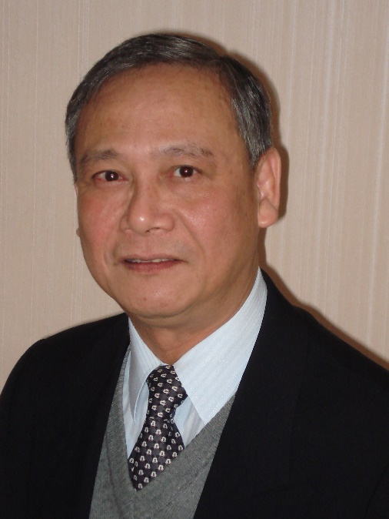

Sinh năm 1947 tại làng Hòa Lạc, phủ Vĩnh Linh, tỉnh Quảng Trị
Cử nhân thần học công giáo tại đại học Strasbourg, Pháp
Tiến sĩ triết học tại đại học Paul Verlaine, Metz, Pháp, : Luận án (Thèse de doctorat) - Le conflit entre le soi et la vérité chez les Anciens Grecs

Hiện sống tại 13 g rue de l’ILL, 6716 Reichstett, France

Trước 1975 :

- Giáo sư tại đại học Minh-Đức (Phân khoa Nhân Văn Và Nghệ Thuật)
- Tổng thư ký phân khoa Nhân Văn và Nghệ Thuật, đại học Minh-Đức
- Tổng thư ký tập san Minh Đức, Đại Học Minh Đức, Sài Gòn.

Sau 1975 :

- Điều hợp viên Phong Trào Giáo Dân VN Hài Ngoại
- Trách nhiệm văn phòng tông đồ giáo dân của Office de Coordination de l’Apostolat de la Diaspora Vietnamienne (Rome)
- Hội trưởng hội văn hóa « Trung Tâm Nguyễn-Trường-Tộ » (Association Convergence)
- Chủ nhiệm các tập san Liên Lạc, Định Hướng và giám đốc Định Hướng tùng thư
- Dạy triết học tại Phân Khoa Thần Học Công Giáo tại Đại học Strasbourg, Pháp

Các tác phẩm

- Nhớ Nguồn, Edit. Định Hướng, Strasbourg, 1995.
- Văn Hiến, Nền Tảng Của Minh Triết, Edit. Định Hướng, Strasbourg, 1996
- Bài Giảng Trên Núi, Edit. Định Hướng, Strasbourg, 1996
- Kinh lạy Cha, Edit. Định Hướng, Strasbourg, 1997
- Tiếp Cận Tư Tưởng Việt Nam - Tư Tưởng Nguyễn Du Qua Đoạn Trường Tân Thanh, Edit. Định Hướng, Strasbourg, 1999
- Tiếp Cận Tư Tưởng Việt Nam và vấn đề triết học, Edit. Định Hướng, Strasbourg, 1999
- Ý Nghĩa Của Văn Hóa – Đạo Làm Người, Edit. Định Hướng, Strasbourg, 2012
- Đạo Vào Đời, Edit. Định Hướng, Strasbourg, 2012

- Bouddha, un contemporain des Anciens Grecs, Editions L’Harmattan, Paris, 2010
- Sens de l’humanité de l’homme dans le Prométhée enchaîné d’Eschyle, Cahiers du Portique N° 10, Strasbourg, 2011
- Du sens de l’humanité - L’Œdipe-Roi de Sophocle, L’Harmattan, Paris , Paris 2019
- La pensée tragique, Prométhée enchaîné d’Eschyle, L’Harmattan, Paris , Paris 2019
- Heidegger et l’Œdipe-Roi de Sophocle - Une critique
- Du sens de l’existence - La lutte d’exclusion entre deux Prométhée chez Eschyle, Edit. Dinh Huong, Strasbourg, 2019
- La pensée poétique - Héraclite, Parménide, Socrate

Những sáng tác và khảo cứu của tác giả xoay quang một thắc mắc duy nhất : ý nghĩa nhân tính và con đường dẫn đến việc hoàn thành nhân tính.
Lối tiếp cận nầy giúp tác giả nhận ra những trực giác căn nguyên của tư tưởng nơi các nhà tiên phong đặt nền tảng cho các nền văn hóa lớn của nhân loại, đặc biệt các nhà tư tưởng Cổ Hy-lạp như Eschyle, Sophocle, Héraclite, Parménide, Socrate…, các thánh hiền của Ấn Độ, Trung Hoa như Phật, Khổng, Lão, các tác giả Thánh Kinh.
Tác giả cũng nhận ra trực giác nầy trong kho tàng văn hóa Việt Nam, đặc biệt qua cuốn một của tác phẩm Lĩnh Nam Chính Quái của Vũ Quỳnh và cuốn Đoạn Trường Thanh Tân của Nguyễn Du.

Trực giác căn nguyên ấy tóm lược qua một số nội dung phổ quát :

- Tư tưởng qui hướng vào một thắc mắc duy nhất là nhân tính và hoành thành nhân tính
- Nhân tính là siêu nhiên, nói cách khác : con người ‘linh ư vạn vật’
- Nguyên Lý siêu nhiên của nhân tính là ‘mối tương giao giữa con người với Đấng-Bất-Khả-Tri, và mối tương giao giữa con người với những con người cùng mang nhân tính siêu nhiên như mình’. Nguyên Lý nầy vượt lên trên mối liên hệ (lý) giúp con người tiếp cận và đo lường các đối vật trong vũ trụ.
- Khác với muôn vật, con người phải hoàn thành hai mối tương giao nền tảng siêu nhiên ấy mới có thể hoàn thành nhân tính của mình.
- Con người tự căn (luôn luôn) bị trói buộc bởi khả năng lầm lạc, có thể quên lãng, ngay cả vứt bỏ nhân tính của mình. Mê lầm căn nguyên làm cho con người đánh mất nhân tính là sự quá lạm, khi muốn đặt nền tảng nhân tính trên ý muốn tự tôn của riêng mình và chỉ dựa vào khả năng đo lường mọi vật. Nơi nhân tính tự tôn, tự mãn đó, Kẻ Khác Bất-Khả-Tri và những kẻ khác đã bị biến thành những ý tưởng giả tạo (ảo ảnh) do con người tự mãn nhào nặn theo sở thích và trí tưởng tượng của mình. Và vì vắng bóng Kẻ Khác Bất-Khả-Tri và những kẻ khác nơi nhân tính tự mãn, nên ‘mối tương giao căn nguyên làm Nguyên Lý cho nhân tính’ bị ngụy tạo, tha hóa. Nhân sinh bấy giờ trở thành trò đùa hư ảo và tàn khốc.
Nhưng đồng thời con người tự căn (luôn luôn) được thôi thúc bởi hy vọng để vượt qua mê lầm, được soi dọi bởi Ánh Sáng sâu kín cư ngụ trong Thâm-Tâm hay nơi Đạo-Tâm (đến từ bên kia bờ) để tái sinh (giác ngộ).
- Hai nhân tính đối nghịch nơi con người đi liền với (tiền định) con đường hoàn thành nhân tính qua cuộc chiến làm người rất cam go, trong đó mỗi người, Kẻ Khác Bất-Khả-Tri và những kẻ khác cùng mang trách nhiệm và cùng hợp tác. Không ai có thể một mình hoàn thành được nhân tính, vì Nguyên Lý làm nền tảng cho nhân tính là ‘mối tương giao giữa con người với Đấng-Bất-Khả-Tri, và mối tương giao giữa con người với những con người cùng mang nhân tính siêu nhiên như mình’.

